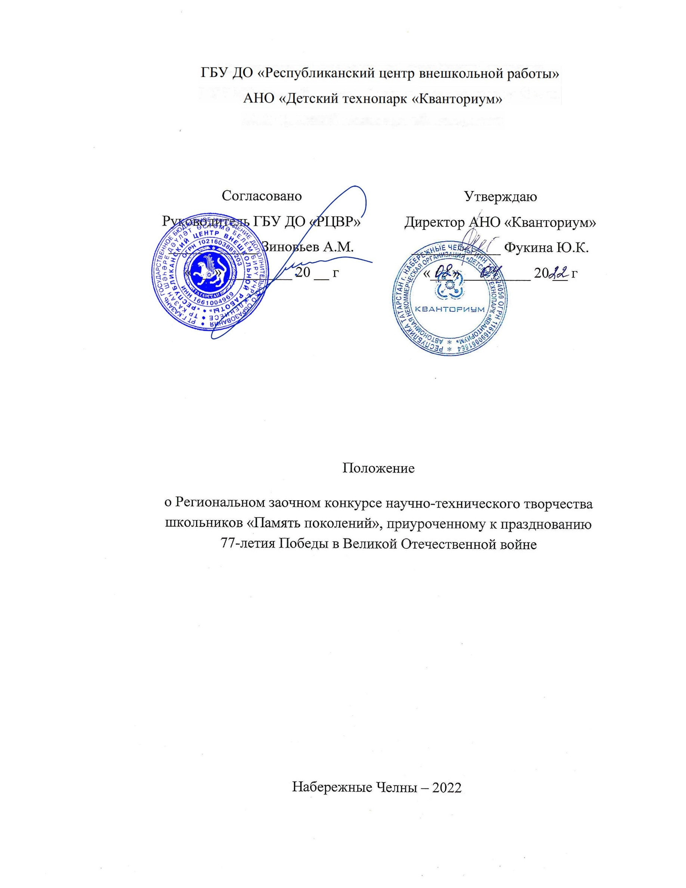

Утверждено приказом от «____»___________2022г. №___________________
- Общие положения
1.1. Настоящее Положение о Региональном заочном конкурсе научно-технического творчества школьников «Память поколений», приуроченному к празднованию 77-летия Победы в Великой Отечественной Войне (далее – Конкурс), определяет цель, задачи, участников Конкурса, порядок организации и проведения, требования, предъявляемые к творческим работам, критерии оценки работ, порядок определения победителей и призеров, награждение участников и финансирование;
1.2. Оргкомитет, формируемый Организатором, осуществляет непосредственное руководство проведением Конкурса.
К функциям Оргкомитета относятся:
- определение и установление регламента и сроков проведения Конкурса;
- обеспечение проведения Конкурса;
- анализ и обобщение итогов Конкурса;
- утверждение списка победителей и призеров Конкурса;
- предоставление Организатору отчета по итогам прошедшего Конкурса.
К функциям Жюри относятся:
- оценивание Конкурсных работ на основании критериев, разработанных и утвержденных Оргкомитетом;
- определение победителей и призеров, распределение призовых мест.
1.3. Информация о Конкурсе размещается на сайте www.kvantorium.ru и в группе в ВК https://vk.com/kvantorium116 ;

2. Цель и задачи Конкурса
Цель: развитие научно-технического творчества обучающихся, направленного на изучение и сохранение истории Отечества периода Великой Отечественной войны, посредством создания 3D-моделей техники, оружия и памятников воинам Великой Отечественной войны.
Задачи:
- привлечение обучающихся к занятиям техническим творчеством;
- развитие творческого потенциала, технической смекалки и объемно-пространственного мышления;
- изучение исторического наследия на примере подвига народа нашей страны во время Великой Отечественной войны;
- выявление и поддержка лучших проектов обучающихся.

  - Участники Конкурса
К участию в Конкурсе приглашаются обучающиеся 5-11 классов образовательных организаций общего и дополнительного образования.
Возрастные группы участников:
- 11-14 лет;
- 15-18 лет.
4. Номинации Конкурса
1. «Оружие победы»
2. «Военная техника»
3. «Памятник воинам Великой Отечественной войны»

5. Условия участия в Конкурсе
5.1. Участие в Конкурсе бесплатное.
5.2. На Конкурс допускается не более двух проектов от одного участника в разных номинациях (темах).
5.3. Наставниками проектов могут быть следующие участники образовательного процесса: учителя, преподаватели, педагоги дополнительного образования, мастера производственного обучения, студенты, инженеры, родители конкурсантов.
5.4. Результатом выполненной работы могут быть оригинальные технические решения, представленные в виде моделей, макетов, прототипов.
5.5. Конкурс проводится в три этапа:
1 этап – прием конкурсных материалов (20.04.2022 г. – 15.05.2022 г.);
2 этап – работа экспертной комиссии Конкурса (16.05.2022 г. – 23.05.2022 г.);
3 этап – подведение итогов Конкурса на сайте http://kvantorium.ru и в группе ВК https://vk.com/kvantorium116 (23.05.2022 г.).
5.6. Для участия в Конкурсе необходимо зарегистрироваться на сайте https://panorama.tatar/, во вкладке «Технические», мероприятие «Республиканском заочном конкурсе научно-технического творчества школьников «Память поколений». Во вкладке «Подать заявку» необходимо заполнить все прикрепленные поля в срок до 15 мая 2022 года.
Творческие работы на Конкурс прикрепляются при регистрации по ссылке: https://forms.gle/YJ4HHR3CE9K6d92u8.
В форме регистрации также потребуется указать общедоступную папку, созданную в любом подходящем сервисе (Яндекс.Диск, Google.Drive и т. п.). В эту папку нужно будет сохранить все части конкурсной работы согласно п. 6.4. Пожалуйста, убедитесь, что папка доступна вне Вашего аккаунта!
5.7. По решению организаторов Конкурса конкурсные работы, поданные после окончания срока приема, указанного в п. 5.5 настоящего Положения, могут не рассматриваться и не допускаться к участию.

- Требования, предъявляемые к конкурсным работам
  - К участию в Конкурсе допускаются индивидуальные и групповые работы в составе не более 3-х человек.
  - Проект для Конкурса должен представлять любой из предложенных вариантов:
- компьютерную 3D модель, созданную на любом программном обеспечении для 3D-моделирования.
- макет, выполненный из любых материалов (бумага, картон, фанера и т.п.)
  - Проект должен сопровождаться описанием в свободном стиле (историей создания, обоснованием выбора данной модели, информацией, которую автор считает необходимой)
  - На Конкурс автор предоставляет:
- 3D-модель проекта в формате stl;
- 3D-модель в родном формате использованной программы для 3D-моделирования;
- фотографии макета;
- описание проекта в свободном формате.
6.5. Критерии оценивания творческих работ:
- самостоятельность выполнения работы;
- аккуратность и эстетичность выполнения;
- раскрытие темы номинации Конкурса;
- техническая составляющая проекта;
- уровень сложности проекта.

7. Порядок определения победителей Конкурса
7.1. Определение победителей происходит заочно на основании присланных материалов: заявки, фотомодели,
7.2. После завершения срока подачи заявок все члены экспертного жюри заполняют протоколы оценки. В соответствии с заполненными протоколами оргкомитет Конкурса выявляет призёров и победителей.
7.3. По итогам Конкурса определяются победители (I, II, III место) и лауреаты (I, II, III степени) по каждой номинации в каждой возрастной группе. Квота на число призовых мест не устанавливается.
Конкурсанты, не вошедшие в число Победителей и Лауреатов, получают сертификаты участников. Решение жюри является окончательным и пересмотру не подлежит.
Формы оценки конкурсных работ:
- победители конкурса: I, II, III место;
- лауреаты: конкурсанты, отличившиеся высоким уровнем выполнения конкурсной работы, но не вошедшие в число победителей;
- участники: все остальные конкурсанты, не вошедшие в число лауреатов.
7.4. Подведение итогов и объявление победителей будет осуществлено на сайте http://kvantorium.ru и в группе ВК https://vk.com/kvantorium116
Итоговый протокол конкурса участников размещается на официальном сайте Организатора: www.kvantorium.ru и в группе в ВК https://vk.com/kvantorium116
Наградные материалы будут размещены совместно с итоговым приказом Конкурса на сайте: https://edu.tatar.ru/aviastroit/page10755.htm/page4764829.htm
7.5. Контактные лица:
- по организационным вопросам проведения конкурса: Унтила Елена Сергеевна, тел. 8(917)9211756, untila@kvantorium.ru;
- по вопросам логистики: Санькова Светлана Евгеньевна, тел. 8(906)3307791, mail@kvantorium.ru;
- по вопросам регистрации на сайте https://panorama.tatar/ – Макарова Алина Ринатовна, заведующая отделом научно-технического творчества ГБУ ДО «РЦВР», тел. (843) 204 05 86 (доб.212).

Любые вопросы, касающиеся проведения Конкурса, конкурсной документации, технических требований к проекту участника и другие, могут направляться участником Конкурса по электронному и почтовому адресу, указанным в п. 7.4 Положения.

